“挑战杯”官方网站
（www.tiaozhanbei.net）

“挑战杯”大学生课外学术科技作品竞赛省赛参赛指导手册

目录

一、 在线比赛流程 3
1.1参赛申报流程 3
1.2三级审核流程 4
1.3在线评审流程 5
二、客户服务 6
2.1服务内容 6
2.2联系方式及服务时间 6
附录1《参赛者用户使用指南》 7
1.1用户注册 7
1.2加入比赛 8
1.3作品申报 9
1.4查看作品状态 11
1.5更新作品信息 12
附录2《校级管理员用户使用指南》 13
2.1获取账号密码 13
2.2校级管理员登录 13
2.3校级审核 14
2.4查看申报情况 15
2.5导出统计信息 16
附录3《省级管理员用户使用指南》 17
3.1获取账号密码 17
3.2管理学校账号 17
3.3添加缺失高校 17
3.4省级管理员登录 18
3.5省级审核 19
3.6查看学校申报情况 19
3.7导出统计信息 20

在线比赛流程

1.1参赛申报流程
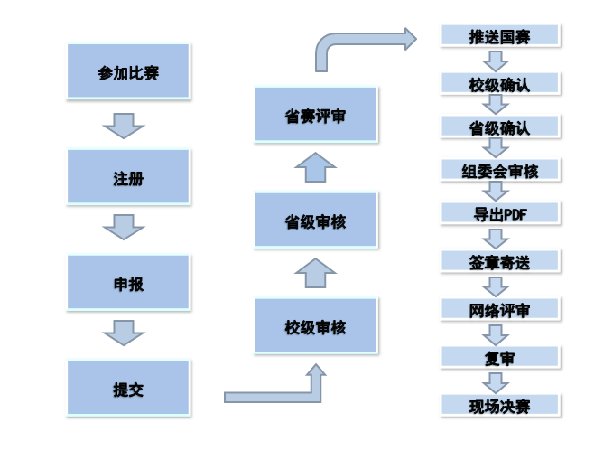

1.2三级审核流程
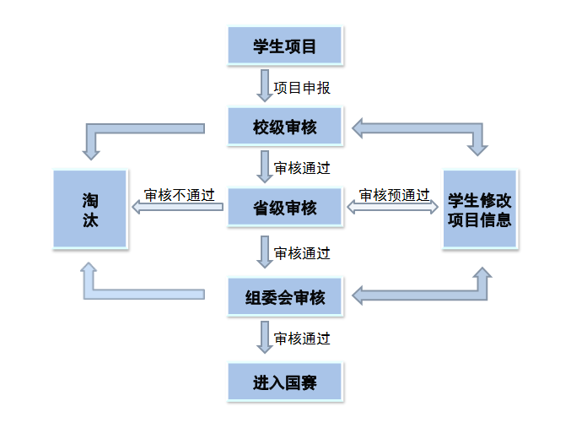

1.3在线评审流程
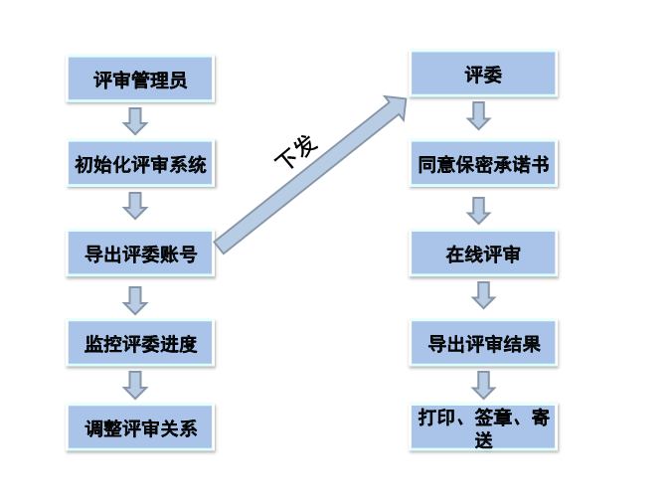

二、客户服务

2.1服务内容
承办高校服务内容
1）办赛流程相关咨询
2）赛事组织相关咨询
3）其它与技术无关的问题咨询
官方网站服务内容
1）校赛系统开通
2）省赛系统使用咨询
3）省赛系统错误反馈
4）数据导入导出服务
5）数据备份与恢复
6）网络线路故障申报

2.2联系方式及服务时间
1）联系方式
承办高校联系信息：
电话：
Email：
“挑战杯”官方网站联系信息：
电话：010-52878507
Email：kefu@tiaozhanbei.net

2）服务时间
周一至周五
上午：9:00 ——11:30 下午：13:30 ——17:00

附录1《参赛者用户使用指南》

1.1用户注册
- 登录“挑战杯”XX省大学生课外学术科技作品竞赛官网，例如山东省：sd.tiaozhanbei.net，点击“注册”。


- 输入邮箱、昵称、密码和验证码，点击“确定”。
注意：参赛者用户名必须使用邮箱。
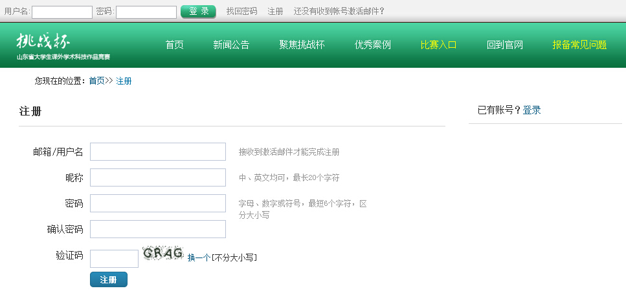

1.2加入比赛
- 登录网址:sd.tiaozhanbei.net。点击“比赛入口”，选择“加入比赛”。
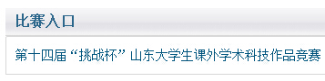

- 点击“我上报的项目”，显示已上报项目列表。
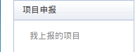
- 点击“创建项目”。

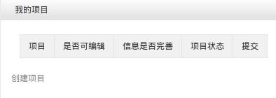
- 同意授权。
注意：参赛者须同意授权后，继续申报项目。


1.3作品申报
- 填写作品相关信息
点击左侧信息栏，按顺序填写作品相关信息。
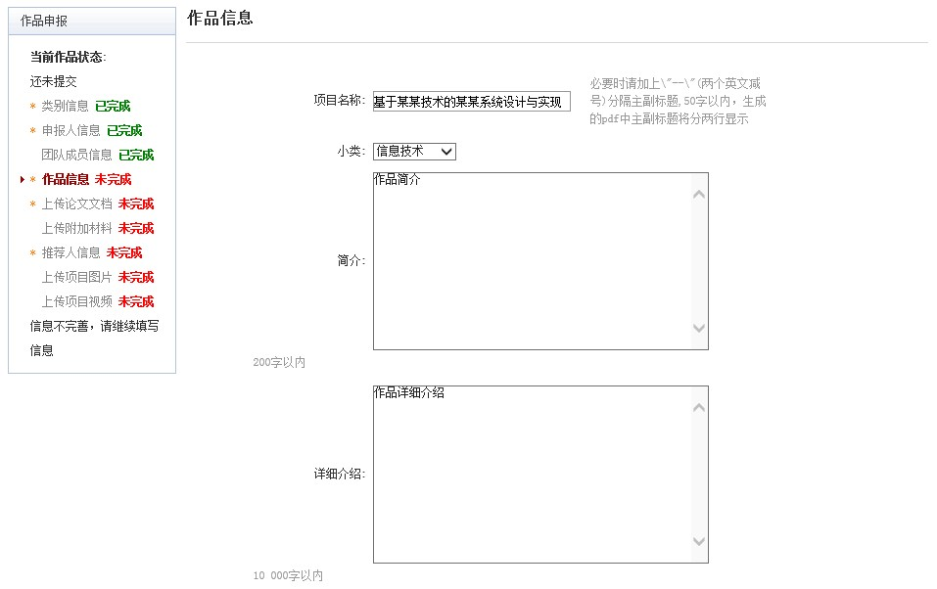

- 上传论文文档
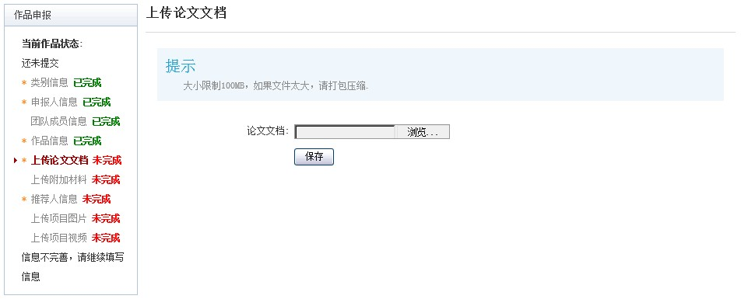

- 上传附加材料
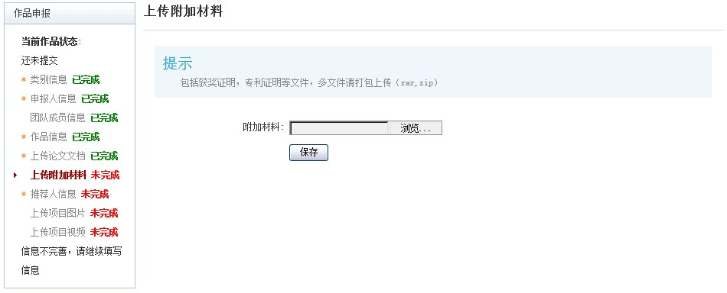

- 提交项目
提交项目前请仔细检查项目信息是否已经填完善，一旦提交后将无法更改。
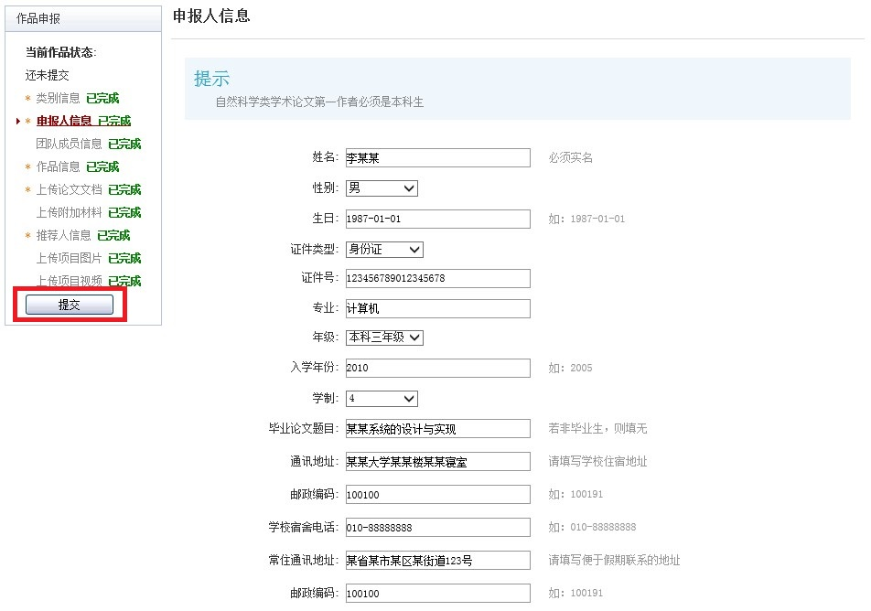

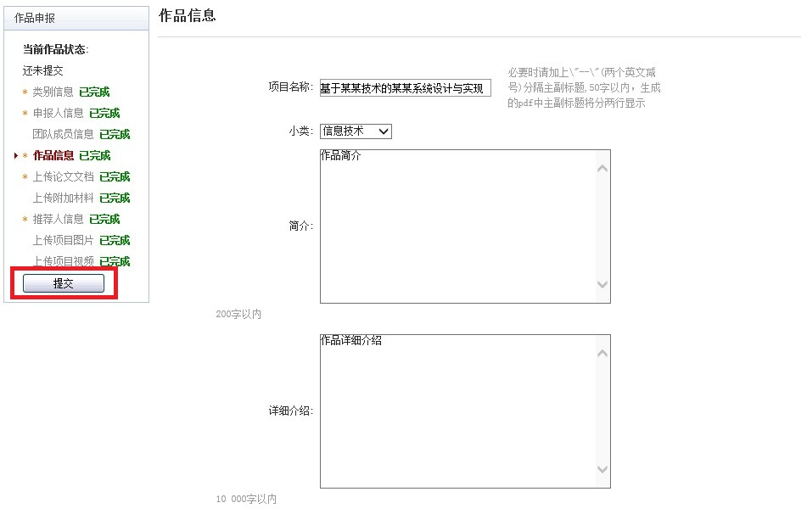

1.4查看作品状态
作品提交后，作品信息无法更改。作品将经由校级管理员、省级管理员审核，每当作品被审核，申请人将会收到一封系统公告，同时可以看到作品状态发生改变。

1.5更新作品信息
作品经由各级管理员审核时，可能因被认为信息不完善，作品状态将被修改为“预审核通过，信息不完整，请完善”。此时作品重新变为可编辑状态，申请人需要完善作品信息并重新提交作品等待审核。
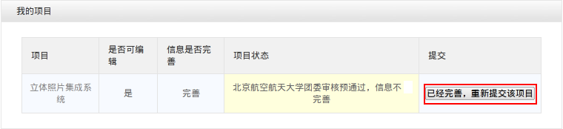

附录2《校级管理员用户使用指南》

2.1获取账号密码
校级管理员账号管理权限已下放至省级管理员，高校可联系本省团省委的负责人员，获取校级管理员账号和“初始密码”。登录后，首先需要自行设置密码，生效后“初始密码”作废。密码请勿透露给他人，因保密不当造成密码遗失，需自行承担责任。
如果“初始密码”无法登录、密码可能在传递过程中泄露、或密码不慎遗失，都请尽快联系团省委负责人员“重置密码”
注：关于密码安全。按照国际信息安全规范，自行设置的密码采用不可逆的加密算法保存，任何人都无法看到密码明文，包括组委会管理员、省级管理员、高校管理员、系统开发维护人员在内。密码泄露通常是因为用户自身泄露，或密码过于简单被猜出。

2.2校级管理员登录
校级管理员登录后可以看到设定的登录提示信息。
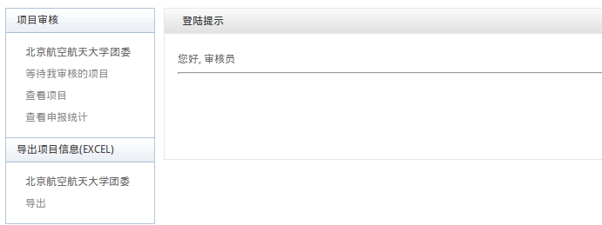

2.3校级审核
- 校级管理员在该页面审核作品。
- 选中作品后，点击“审核通过”即可将作品提交到省级单位；
点击“审核不通过”即可将作品状态变为“学校审核不通过”，作品被淘汰；
点击“学校审核预通过，信息不完善，请修改”即可将把作品退回，让学生继续修改作品信息，作品信息完善后学生重新提交校级管理员，即可看到信息完善后的作品。
- 不同状态的作品的状态栏颜色会不同。

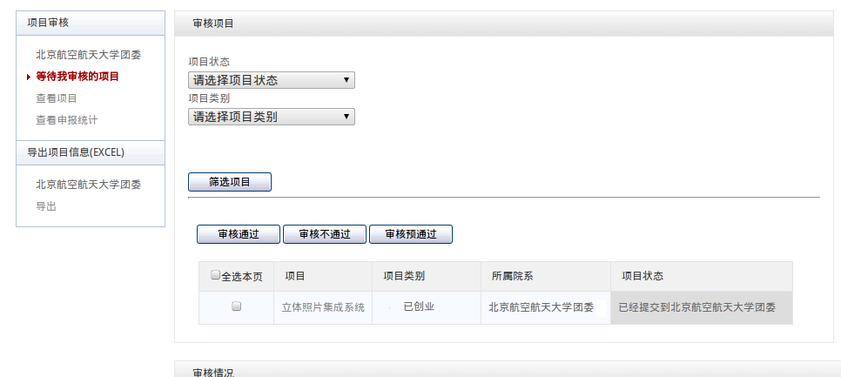
- 校级管理员在这里可以看到系统公告。

2.4查看申报情况
查看本校参赛学生申报情况。

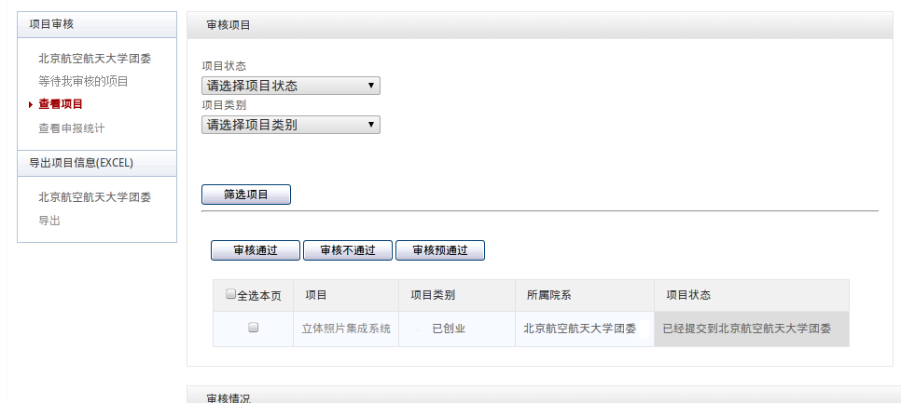

2.5导出统计信息
在审核截止后，校级管理员可导出该校作品统计信息。
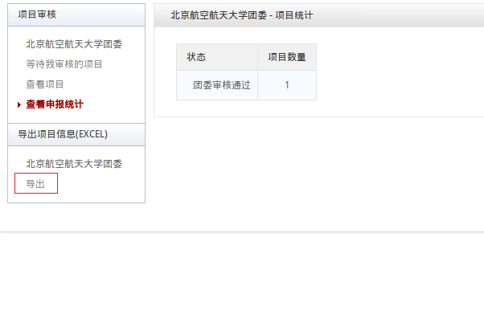

附录3《省级管理员用户使用指南》

3.1获取账号密码
省级管理员账号和“初始密码”在培训会上统一下发，收到账号和“初始密码”后。登录后，首先需要自行设置密码，生效后“初始密码”作废。账号、密码请勿透露给他人，因保密不当造成密码遗失，需自行承担责任。
如果“初始密码”无法登录、密码可能传递过程中泄露、或密码不慎遗失，都请尽快联系官方网站“重置密码”
注：关于密码安全。按照国际信息安全规范，自行设置的密码采用不可逆的加密算法保存，任何人都无法看到密码明文，包括组委会管理员、省级管理员、高校管理员、系统开发维护人员在内。密码泄露通常是因为用户自身泄露，或密码过于简单被猜出。

3.2管理学校账号
可以批量导出校级管理员账号，建议使用短信、密码信函、直接发送至校级竞赛负责人个人邮箱等方式下发，发送至学校公共邮箱可能导致密码泄露。高校收到的密码为“启用密码”，启用后需要设置自己的密码，并不再透露给其他人，因高校保密不当造成密码遗失，需要高校自行承担责任。
如果高校不慎丢失了密码，省级管理员可为高校重置密码。重置会产生 “启用密码”，发至高校。

3.3添加缺失高校
若发现报备系统中缺失本地区的高校，请省级管理员直接在系统中进行添加，“挑战杯”官方网站审核通过后即可完成添加步骤。

3.4省级管理员登录
省级管理员登录后可以看到设定的登录提示信息。
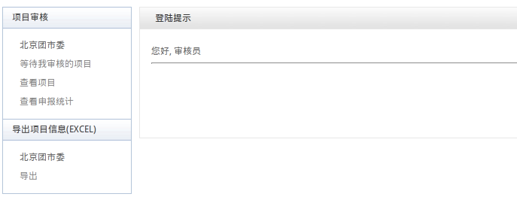

3.5省级审核
- 审核通过：作品进入省赛评审。
- 审核不通过：作品不合格，不参与省赛评审。
- 省级团委审核预通过，信息不完善，请修改；作品信息不完善，将其打回，使作者能够重新登录网站修改作品信息。
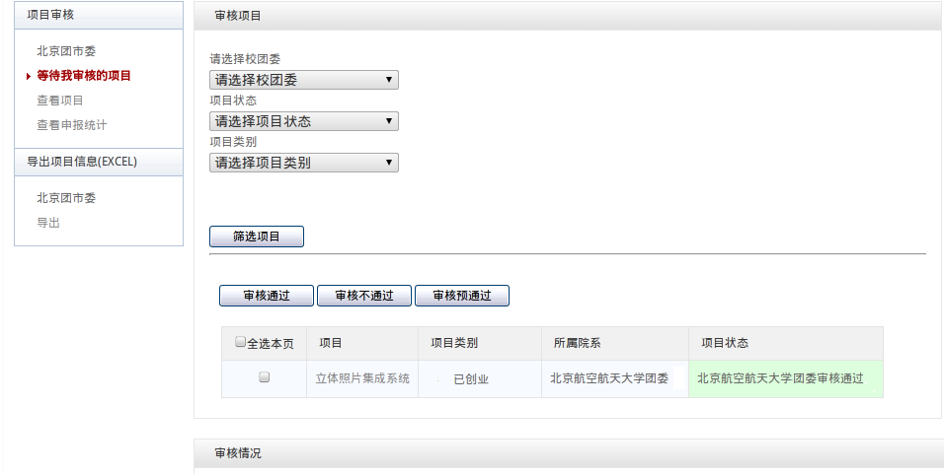

- 点击某作品的标题，可以查看作品的详细信息，如图下：
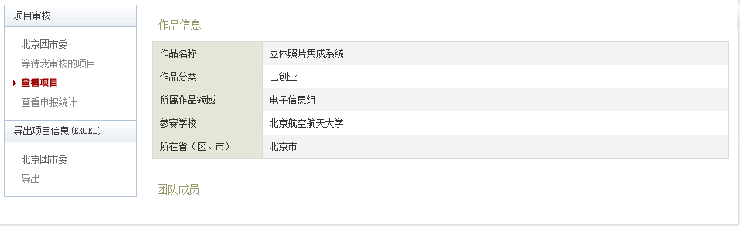

3.6查看学校申报情况
罗列出所有属于本省份的学校和学校的提交汇总表。
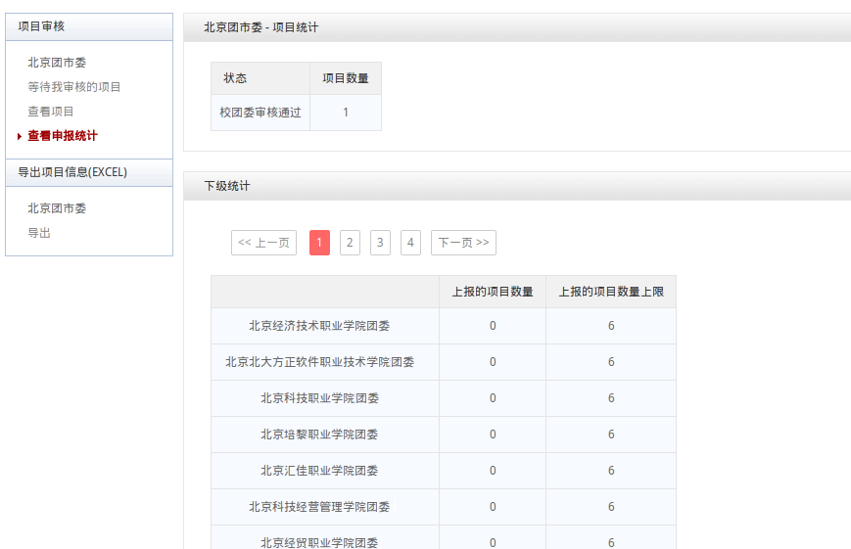

3.7导出统计信息
导出出所有属于本省份的学校作品提交统计信息。
